Ταξιδεύοντας με τις ΤΠΕ!!
Φύλλο εργασίας 1

Προορισμός
Χώρα: Αγγλία
Πόλη: Λονδίνο

- Γιατί θέλουμε να επισκεφτούμε αυτό το μέρος;
A.Γιατί θέλουμε να γνωρίσουμε τον πολιτισμό τους
B.Γιατί θα μας είναι εύκολο να επικοινωνήσουμε με τους Άγγλους
C.Γιατί θέλουμε να δούμε το Big Ben

- Ποιος είναι ο πληθυσμός της χώρας;
61,7 εκατομμύρια
- Ποιος είναι ο πληθυσμός της πόλης;
12 με 14 εκατομμύρια
- Σημαία της χώρας

- Μικρός χάρτης της χώρας
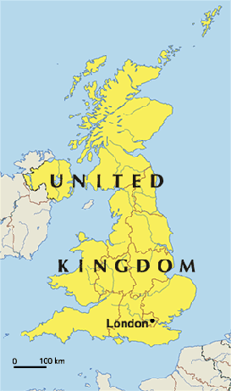

Εύα και Δέσποινα

